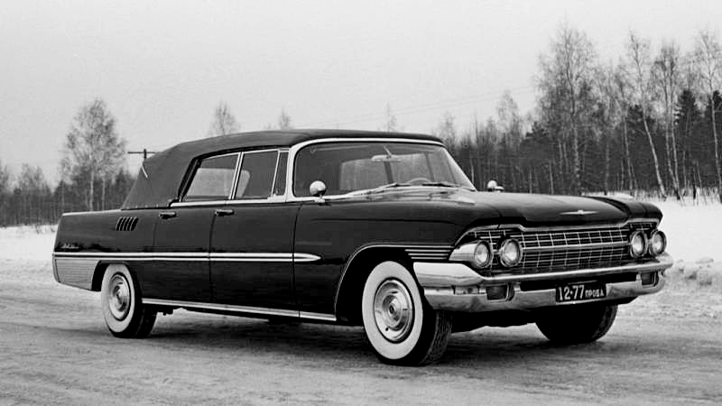
03-170 ЗиЛ-111Д 4х2 4-двепный заднеприводный представительский кабриолет высшего класса с мягким откидным верхом, мест 7, снаряженный вес 2.82 тн, полный вес 3.34 тн, ЗиЛ-111 200 лс, 170 км/час, 8 экз., ЗиЛ г. Москва 1964-67 г.

Вот как видел эту машину главный заказчик. С благодарностью к коллективу авторов.
Из книги «Гараж Особого Назначения. 90 лет на службе Отечеству. 1921-2011». Под общ. ред. Е.А. Мурова. - М.: МедиаПресс, 2011.

К середине пятидесятых годов автомобиль ЗиС-110 безнадежно устаревает: мощность
двигателей заокеанских авто уже перевалила за 300 л.с., а их скорость приближалась к рубежу
в 200 км/ч. Стали нормой автоматические коробки передач, появились панорамные стекла,
крылья уже не выступали из кузова, а в салоне стал привычным кондиционер. Назрела замена
и флагмана советской автомобильной промышленности ЗиС-110.
Существенное влияние на дизайнеров с середины 50-х годов оказывали автомобили «Кадиллак», «Крайслер» и «Империал», с подчеркнуто аэрокосмическим стилем, который полу
чал все большее распространение в мире.
Автором одного из проектов новой модели стал заводской дизайнер ЗиСа - Валентин Ни-
колаевич Ростков. Два автомобиля с небольшими различиями были построены в 1955 году и
получили имя собственное ЗиС-Э111 «Москва».
Руководство завода провело конкурс на проект перспективного автомобиля ЗиС-111. Лидировали два проекта: уже построенный «ЗиС-Москва» Росткова и опытный автомобиль с очертаниями «Паккарда» 1955 модельного года молодого художника Горьковского автозавода, Л.М. Еремеева. В итоге победил Еремеев. Легко заметить, что внешне ЗиЛ-111 имеет много общего с ГАЗ-13 «Чайка».
Принципиально новую машину высшего класса ЗиЛ-111 создавала группа конструкторов под руководством Андрея Островцева. В конструкции ЗиЛ-111 было воплощено много новых технических решений: V-образный восьмицилиндровый двигатель, гидромеханическая автоматическая коробка передач, гидроусилитель руля, электропривод стеклоподьемников, транзисторный всеволновый радиоприемник.
В 1956 году умер И.А. Лихачев и ЗиС был переименован в завод имени Лихачева (ЗиЛ).
В 1957 году новый ЗиЛ-111 увидел свет в металле. Передняя часть напоминала одновременно
и «Паккард», и «Меркурий» 1955-1956 модельных годов. Большая площадь остекления и панорамное лобовое стекло пропускали много света в салон. По борту располагался стреловидный молдинг и «жаберные щели», как на «Империале» 1956 года (на серийном ЗиЛ-111 стреловидный молдинг заменили на молдинг «в стиле чайки»). Задняя часть была выполнена в стилистическом решении «Паккарда». От американских моделей ЗиЛ-111 отличался большей высотой (1640 мм), что делало его визуально более тяжелым.
В 1951 году на заводе имени Сталина начались работы над V-образным 8-цилиндровым двигателем ЗиС-Э113. Получившийся двигатель ЗиС-Э113 можно считать прототипом, давшим импульс разработке всего семейства V-образных двигателей не только для легковых,
но и для грузовых автомобилей и автобусов ЗиС и ЗиЛ. В 1958 году в серийное производство был запущен двигатель ЗиЛ-111. Двигатель получился на 62 кг легче, чем ЗиС-110, и на 60 л.с. мощнее, рабочий объем двигателя ЗиЛ-111 составил ровно 6 литров.
Первые опытные образцы 111-й модели собрали в начале 1957 года. Мелкосерийное производство машин продолжалось с ноября 1957 года по 1958 год. В конце 1958 года с
небольшими изменениями ЗиЛ-111 пошел в серию. По своей конструкции ЗиЛ-111 был не
просто шагом вперед по сравнению с ЗиС-110, это был рывок. Впервые на серийный отечественный автомобиль была установлена двухступенчатая автоматическая коробка передач с
кнопочным (селекторным) управлением. Автомобиль стал значительно ниже. За счет увеличившейся ширины кузова и перепланировки салона места в машине стало больше, соответственно пассажиры смогли разместиться значительно удобней, чем в ЗиС-110. Впервые на нашем автомобиле были использованы бескамерные шины низкого давления.
В 1959 году в серию пошла модификация ЗиЛ-111 с полностью отечественной установкой
для кондиционирования, названная ЗиЛ-111А. Внешне ЗиЛ-111А можно было отличить по заднем)’ меньших размеров стеклу, это изменение связано с установкой в боковых частях заднего окна воздуховодов кондиционера. Всего с 1958 по 1962 год было построено около 50 автомобилей ЗиЛ-111 и ЗиЛ-111А.
1960 год обозначился в истории завода появлением кабриолета модели 111В- семиместного автомобиля с мягким откидным верхом. Подъем боковых окон, как и управление тентом,
осуществлялся посредством гидравлического привода. Тент в сложенном положении накрывался декоративным кожаным чехлом. Кабриолеты ЗиЛ-111В строились с 1960 по 1962 год. Было изготовлено 5 автомобилей черного цвета и 7 серо-голубых машин.
По рассказам заводчан, очередное изменение внешности автомобиля ЗиЛ-111 было
проведено по пожеланию Хрущева, который заметил, что автомобиль главы государства
(ЗиЛ-111А) не отличается от машины председателя горисполкома (ГАЗ-13 «Чайка»). А прошедшая в 1959 году выставка в Сокольниках, на которой демонстрировались лучшие образцы
американских автомобилей, показала отсталость дизайна ЗиЛ-111 по сравнению с новинками
от «Кадиллак» и «Крайслер».
Однако создавать новую модель у конструкторов завода имени Лихачева не было ни времени, ни возможности, поэтому решили пойти на компромисс, изменив переднее и заднее оперение ЗиЛ-111 без затрагивания основы самого кузова. Этот проект подвергся ещё одной
модернизации и в 1961 году принял окончательный вид. Автомобиль пошел в серию в декабре
1962 года и получил название - ЗиЛ-111Г. Четыре фары освещения делали его более монументальным и тяжеловесным на вид. По конструкции это был тот же «111А», но с измененными внешними формами кузова и другим художественным решением декора. Внешне ЗиЛ-111Г уже не копировал какой-то конкретный автомобиль, а был полностью создан заводскими дизайнерами, хотя и с оглядкой на американские тенденции автомобилестроения. Четыре круглых задних фонаря были позаимствованы у микроавтобуса ЗиЛ-118 «Юность» и удачно вписались в экстерьер автомобиля. На боковине машины вновь появился стреловидный молдинг. Развернутая надпись «Зил сто одиннадцать» на заднем крыле уступила место лаконичной «ЗиЛ-111». В связи с изменениями бамперов машины потребовался новый домкрат - старый захватывал специальные проушины в бампере, новый же ставился под раму автомобиля. Вместо старого был спроектирован и построен новый складывающийся домкрат 2Э111Г по типу домкрата «Кадиллака» 1961 года. Этим же домкратом, с незначительными изменениями, комплектовались все последующие легковые машины ЗиЛ. Всего с 1962 по 1967 год изготовили предположительно около 30 автомобилей ЗиЛ-111Г.
Открытой версией автомобиля ЗиЛ-111Г стал автомобиль ЗиЛ-111Д с кузовом кабриолет.
Первая модель была собрана в июле 1964 года. В период с 1964 по 1967 год было построено
около 12 автомобилей, из них 8 черного и 4 серо-голубого цвета. ЗиЛ-111Д серо-голубого цвета неизменно участвовали в военных парадах до середины 70-х годов. .Автомобили ЗиЛ-111Д
дарились лидерам дружественных стран, и поэтому многие машины сохранились до наших
дней.
Сравнить кабриолет ЗиЛ-111Д с каким-либо зарубежным аналогом довольно сложно, так
как ЗиЛ - единственный завод в мире, который в качестве базового автомобиля изготавливал
лимузин на цельной раме собственной конфигурации, а кузова седан, кабриолет и универсал
делал на его базе. За 9 лет производства - с 1958 по 1967 год - было изготовлено 112 автомоби-
лей ЗиЛ-111 различных модификаций.

